Этот отчёт взят с сайта http://access.avorut.ru

Скачать готовую базу данных access «График прививок»
Пароль для базы данных «График прививок»

Другие готовые базы данных access

Готовая база данных access «График прививок»

Необходимо создать базу данных «График прививок»

Экранные формы готовой базы данных «График прививок»:
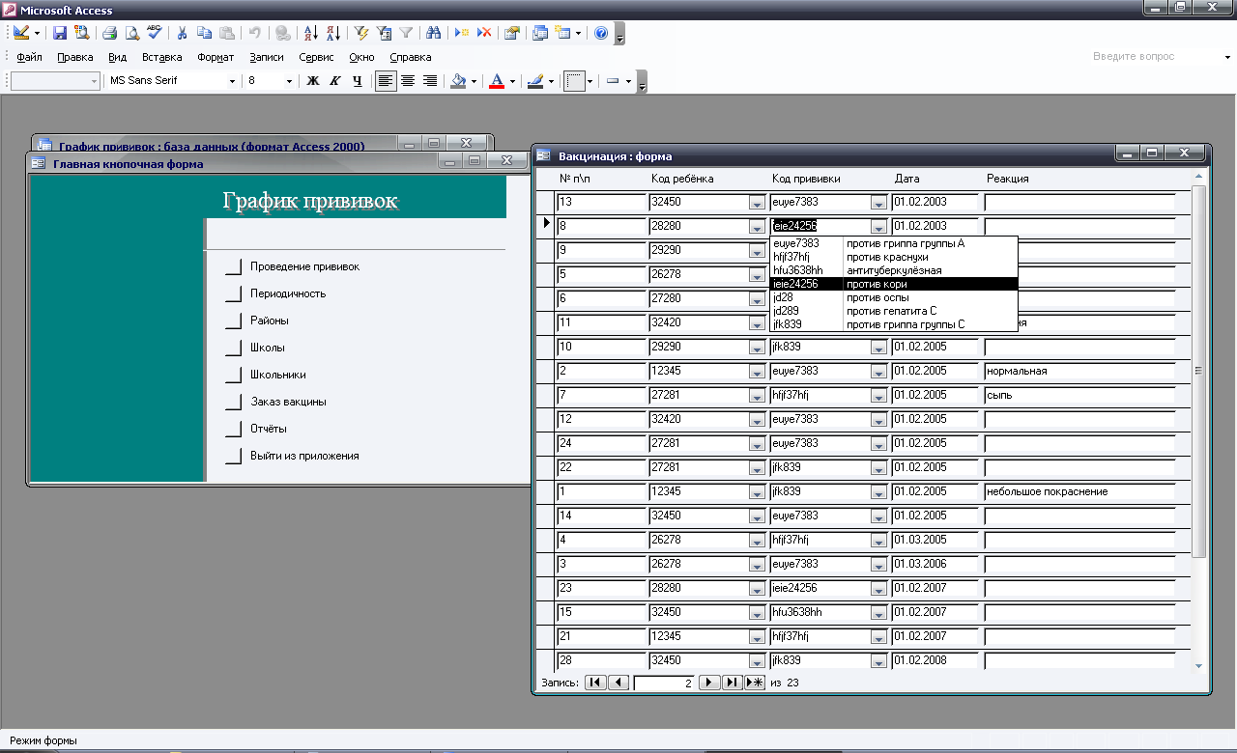
Рис. 1 Форма «Вакцинация».

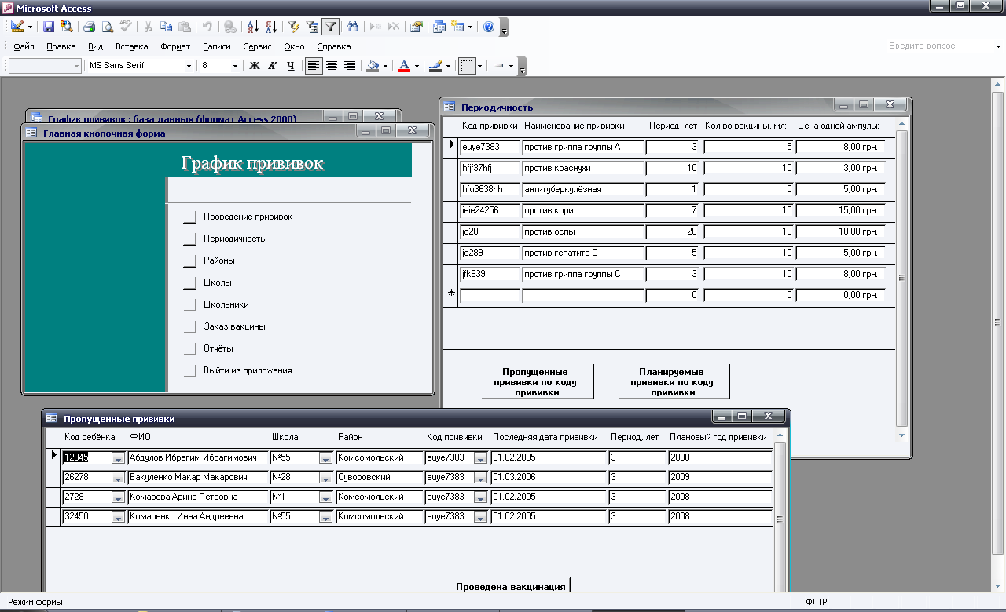
Рис. 2 Формы «Периодичность» и «Пропущенные прививки».

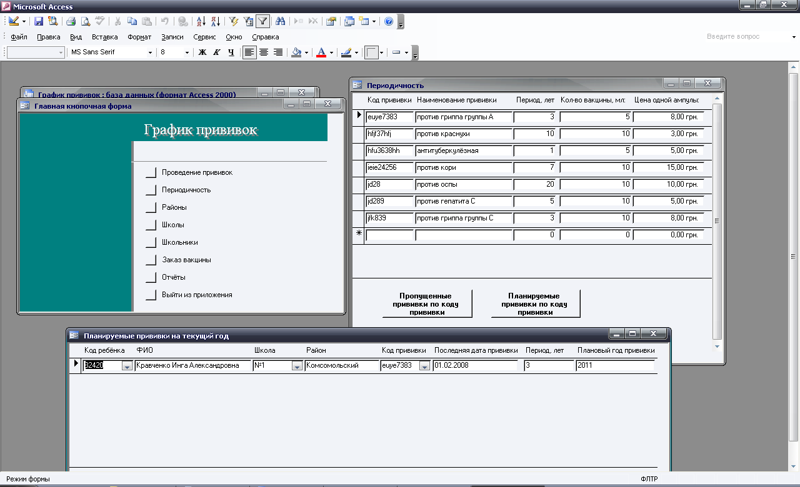
Рис. 3 Формы «Периодичность» и «Планируемые прививки на текущий год».

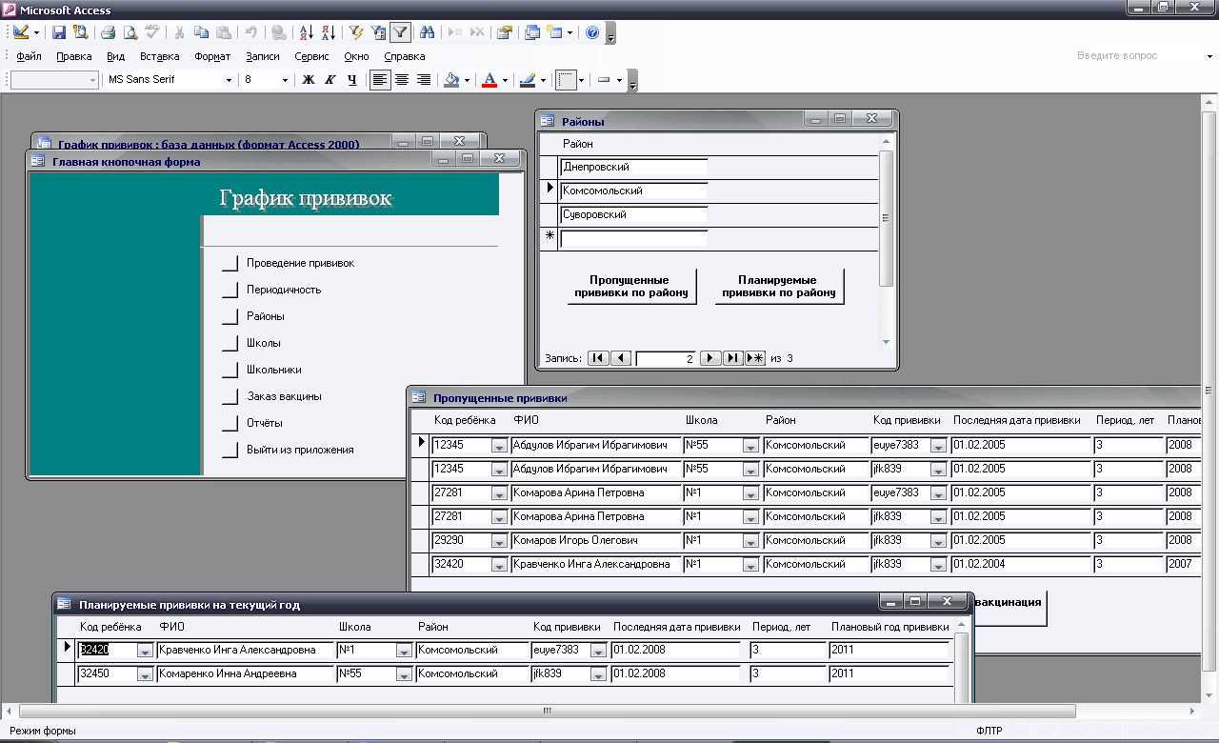
Рис. 4 Формы «Районы», «Пропущенные прививки» и «Планируемые прививки на текущий год» для выбранного района.

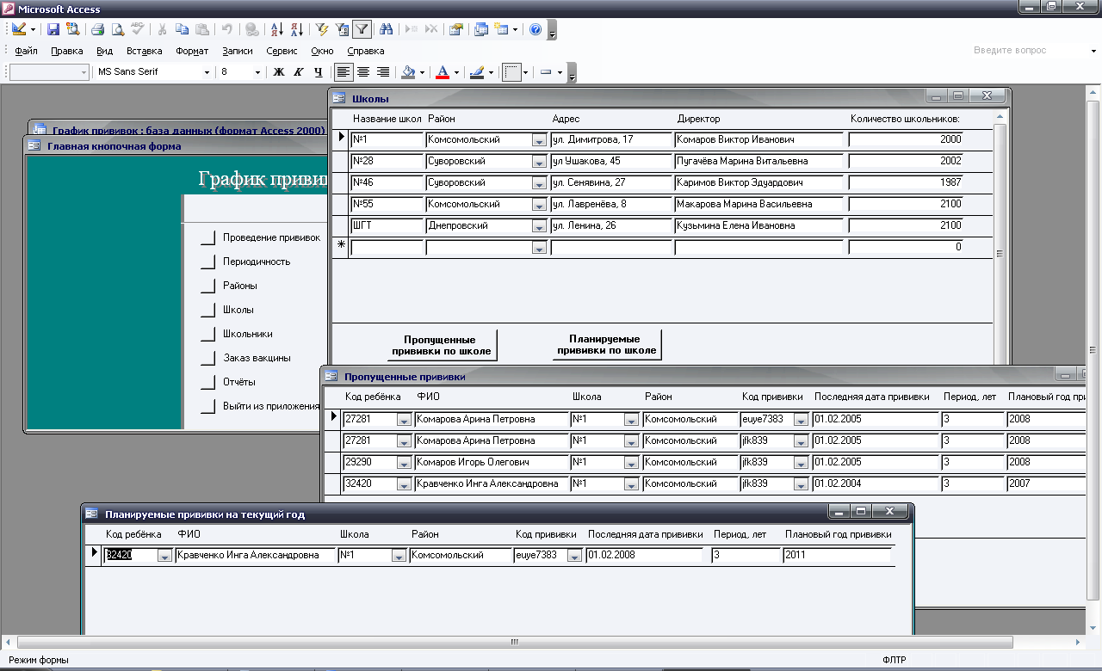
Рис. 5 Формы «Школы», «Пропущенные прививки» и «Планируемые прививки на текущий год» для выбранной школы.

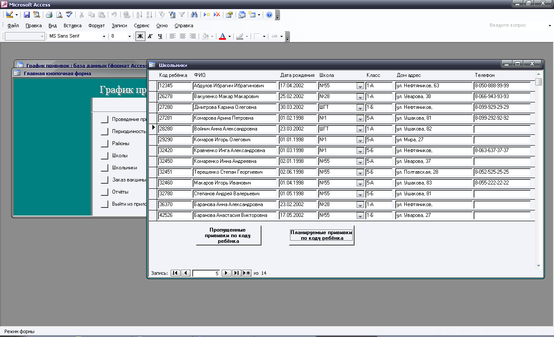
Рис. 6 Форма «Школьники».

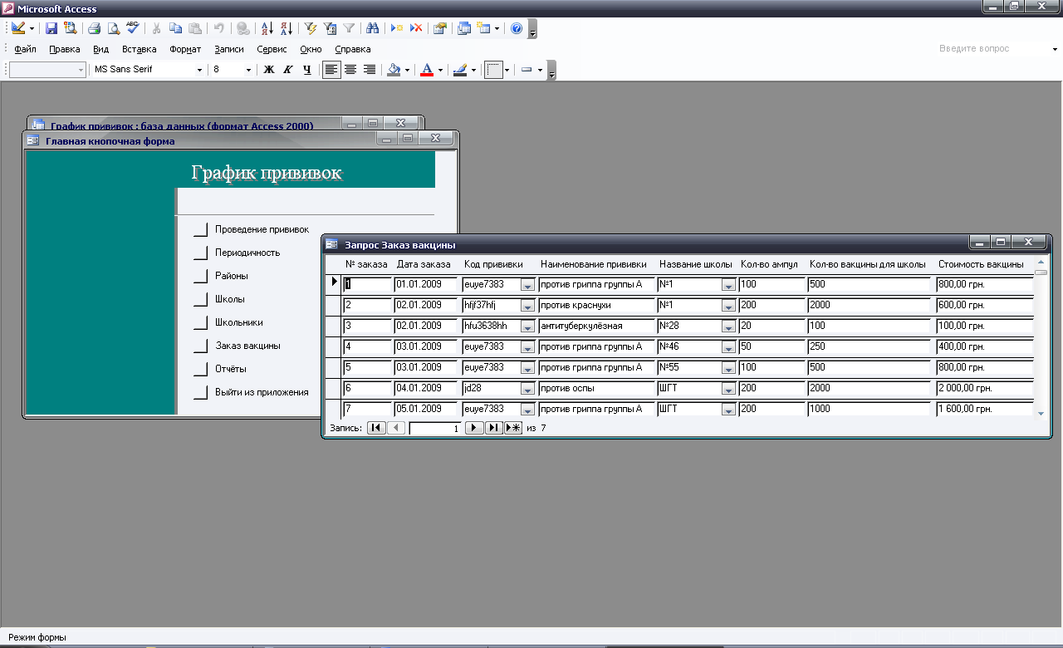
Рис. 7 Форма «Заказ вакцины».

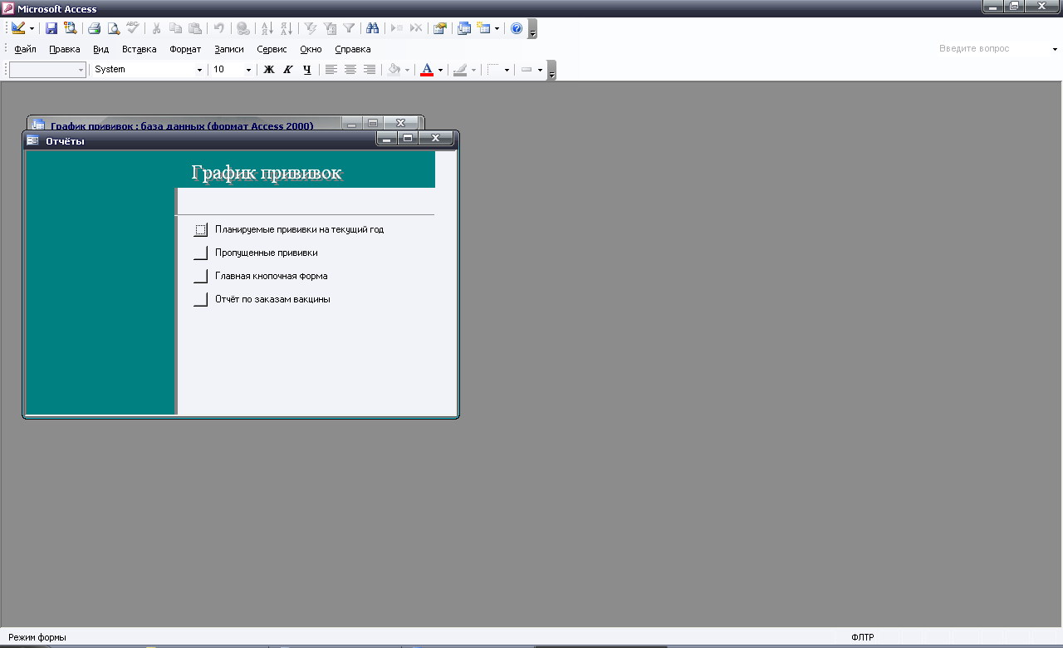

Рис. 8 Страница «Отчёты».

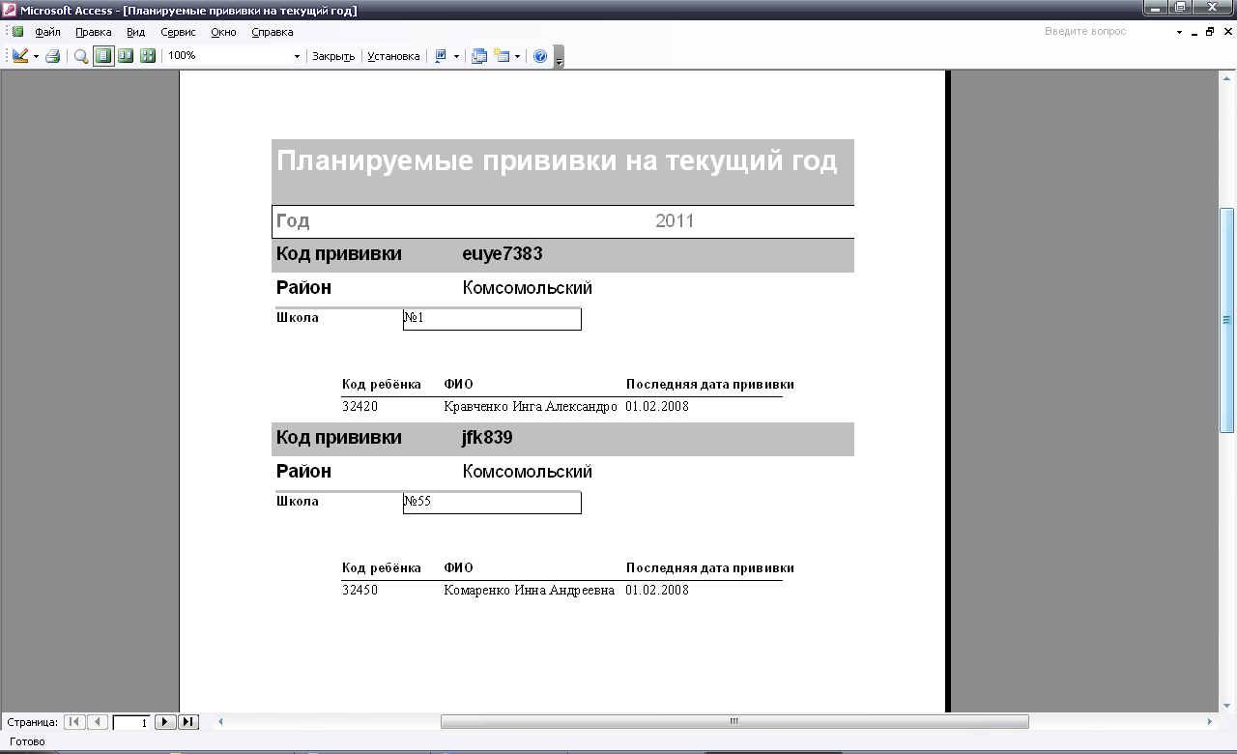
Рис. 9 Отчёт «Планируемые прививки на текущий год».

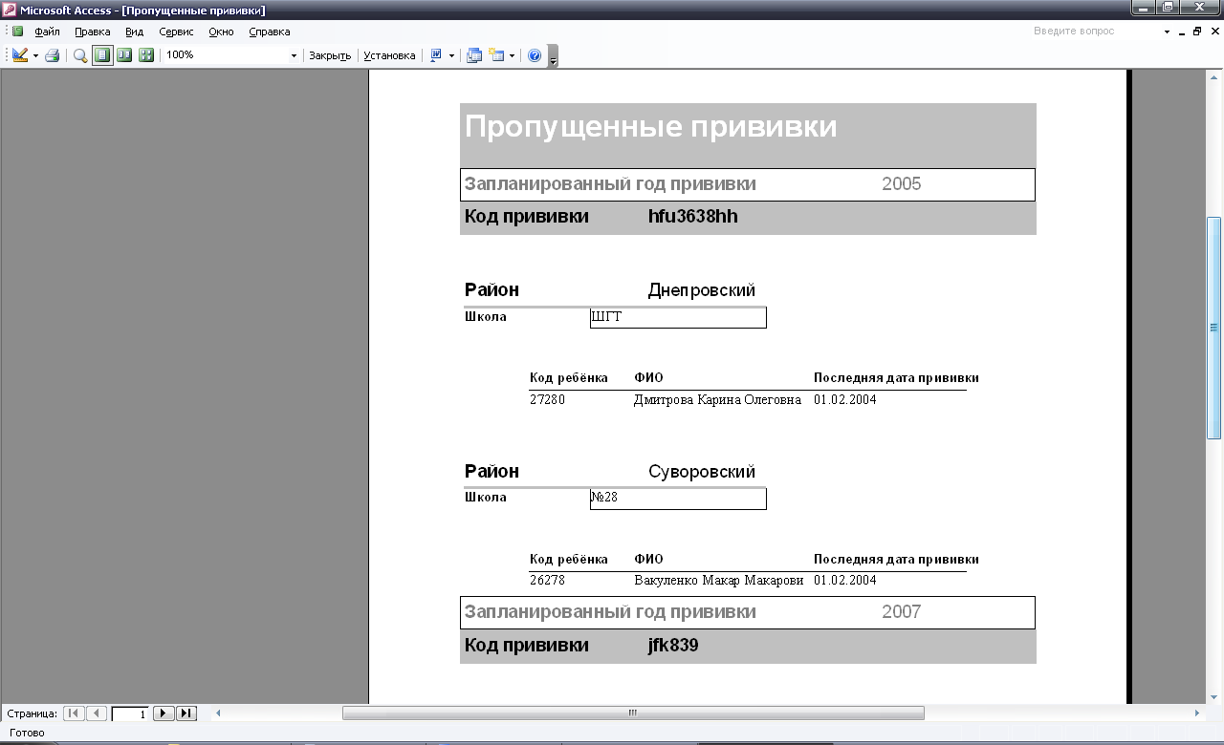
Рис. 10 Отчёт «Пропущенные прививки».

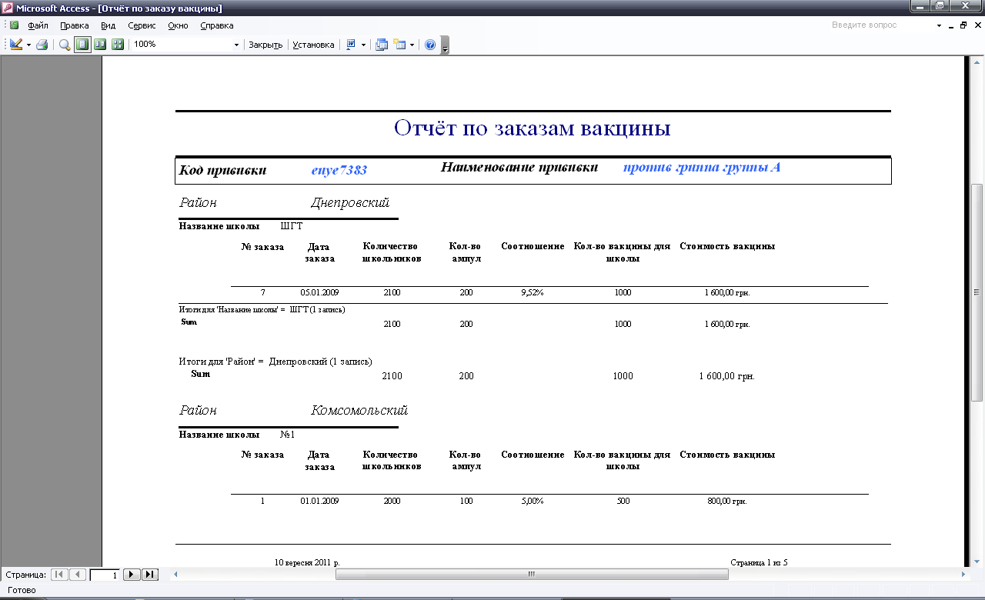

Рис. 11 Отчёт «По заказам вакцины».

Таблицы:
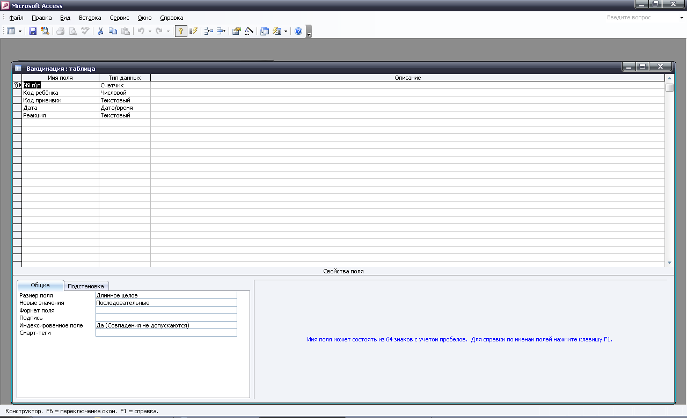
Рис. 12 Структура таблицы «Вакцинация»: № по порядку, код ребёнка, код прививки, дата, реакция.

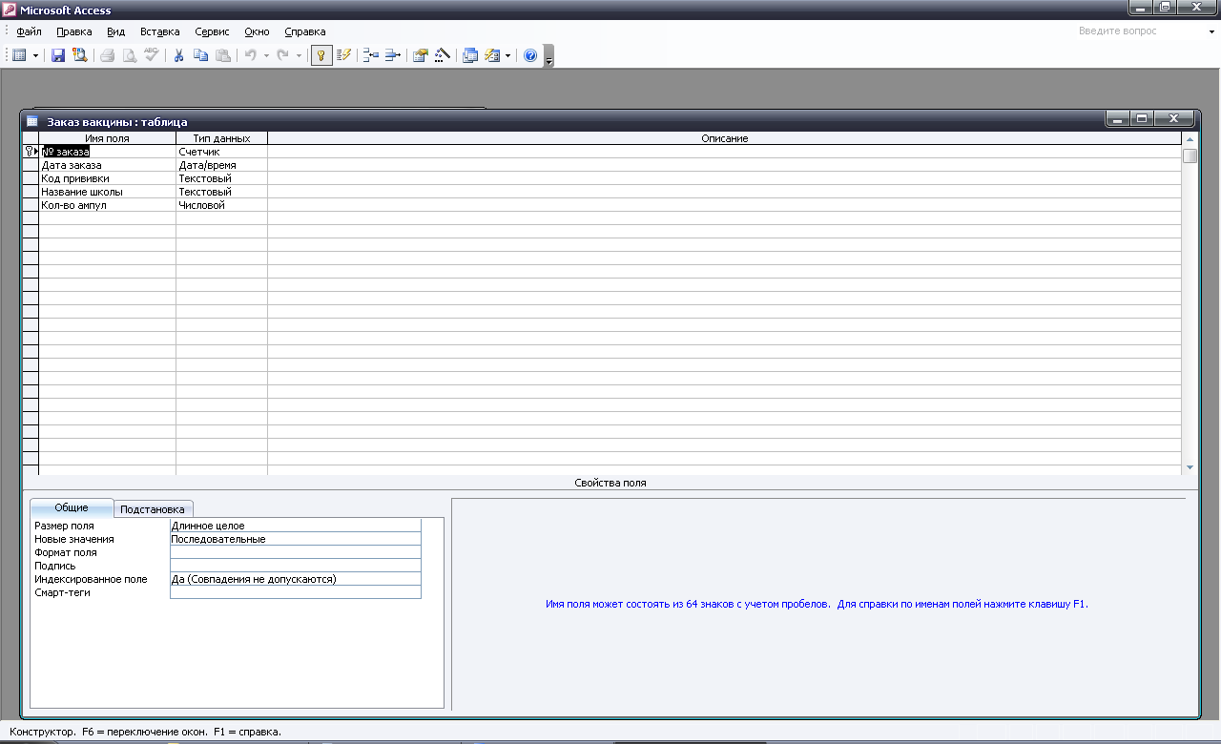
Рис. 13 Структура таблицы «Заказ вакцины»: № заказа, дата заказа, код прививки, название школы, количество ампул.

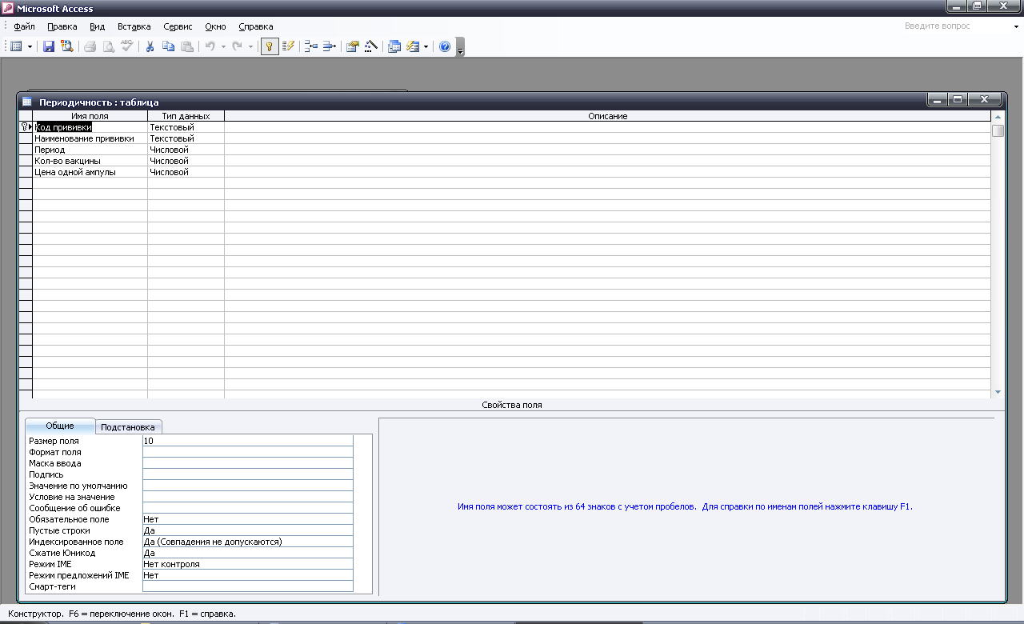
Рис. 14 Структура таблицы «Периодичность»: код прививки, наименование прививки, период, количество вакцины, цена одной ампулы.

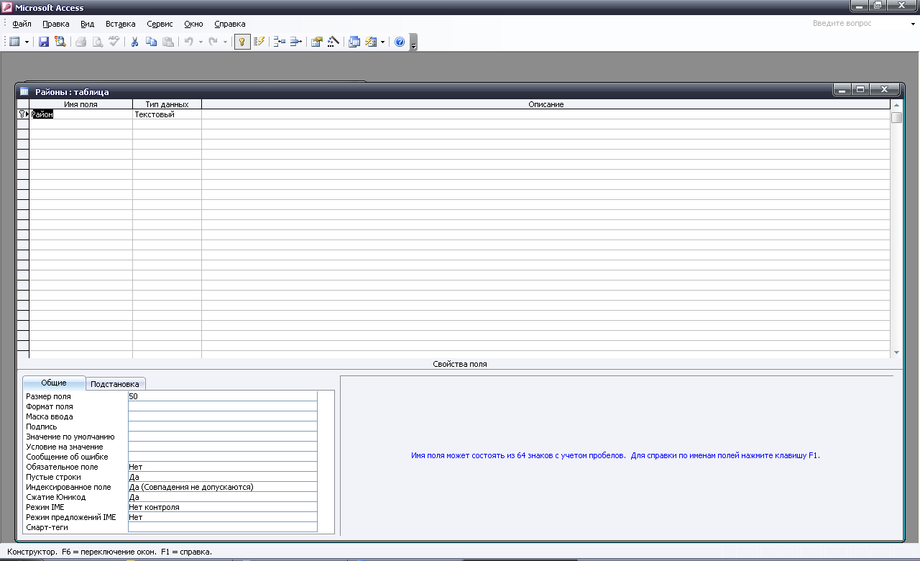
Рис. 15 Структура таблицы «Районы»: район.

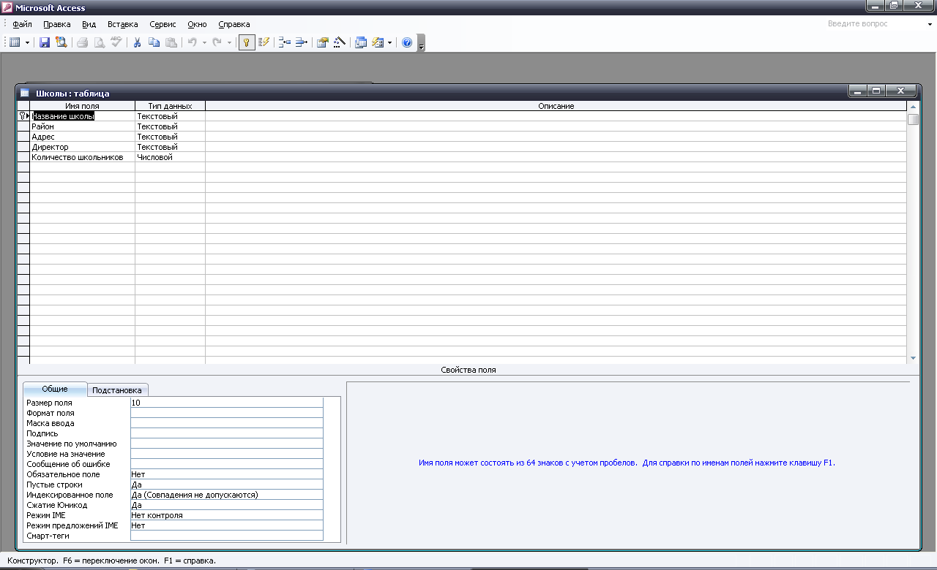
Рис. 16 Структура таблицы «Школы»: название школы, район, адрес, директор, количество школьников.

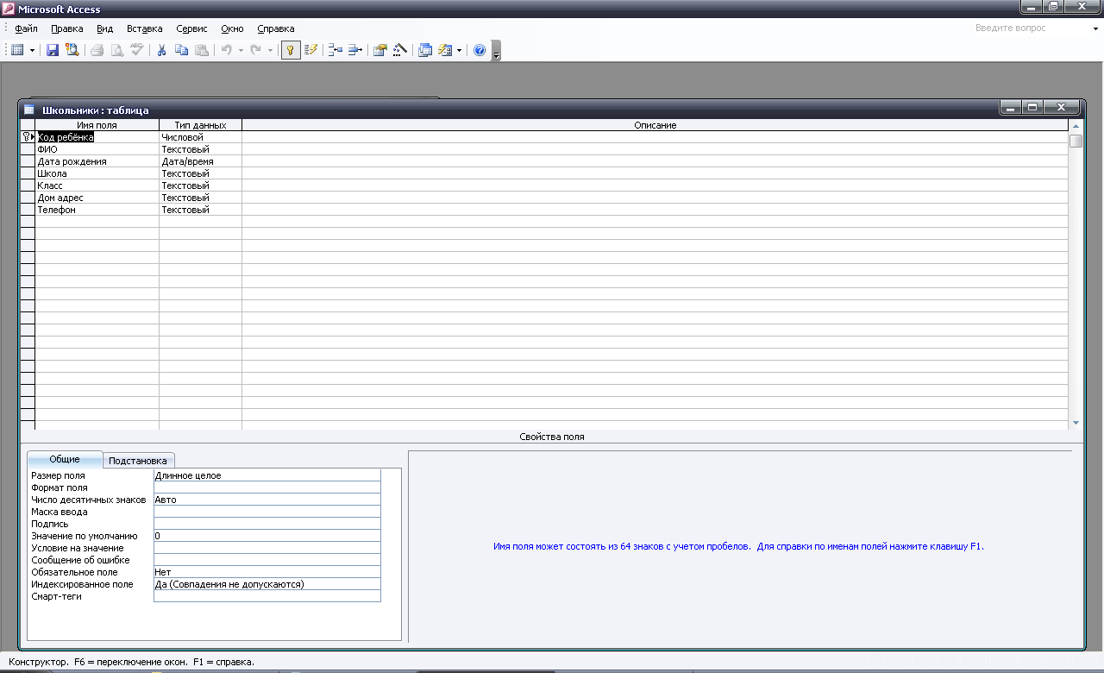
Рис. 17 Структура таблицы «Школьники»: код ребёнка, ФИО, дата рождения, школа, класс, домашний адрес, телефон.

Схема данных
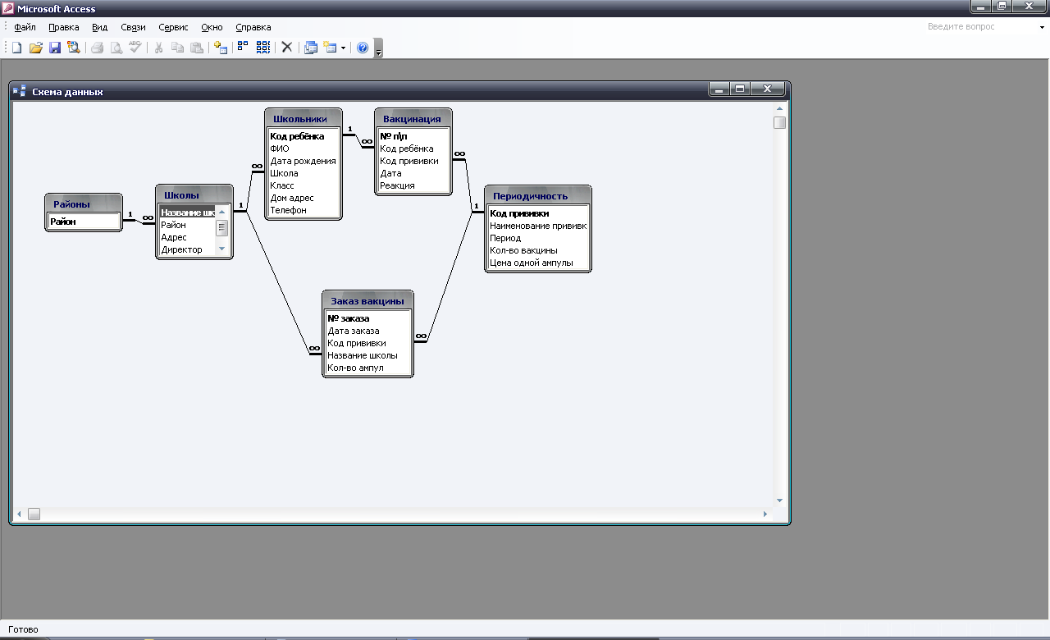
Рис. 18 Схема данных готовой базы данных «График прививок» отображает связи таблиц: Районы, Школы, Школьники, Вакцинация, Периодичность, Заказ вакцины.
Запросы
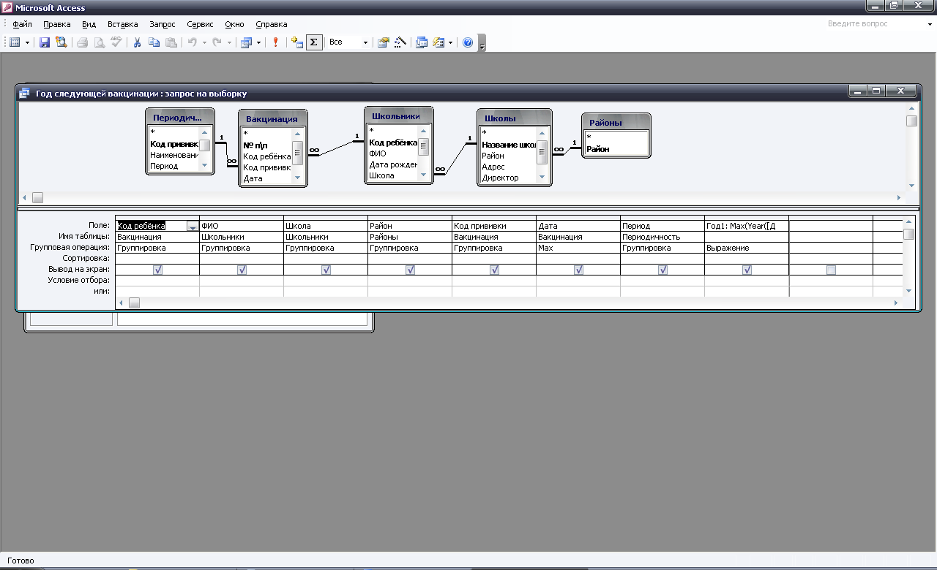

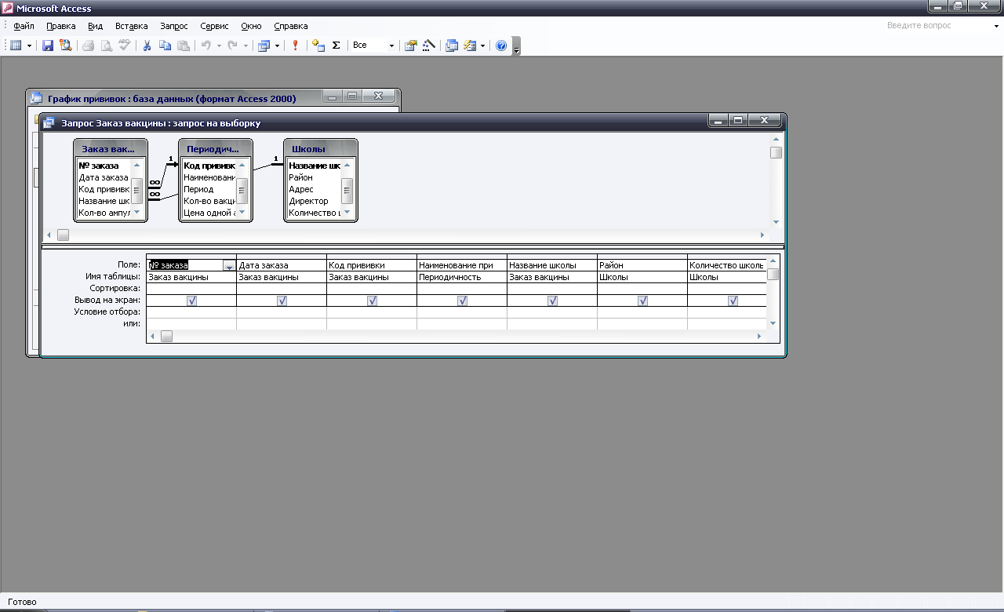

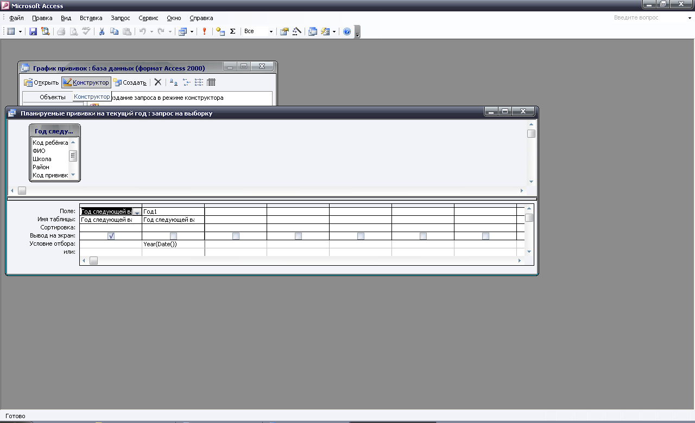

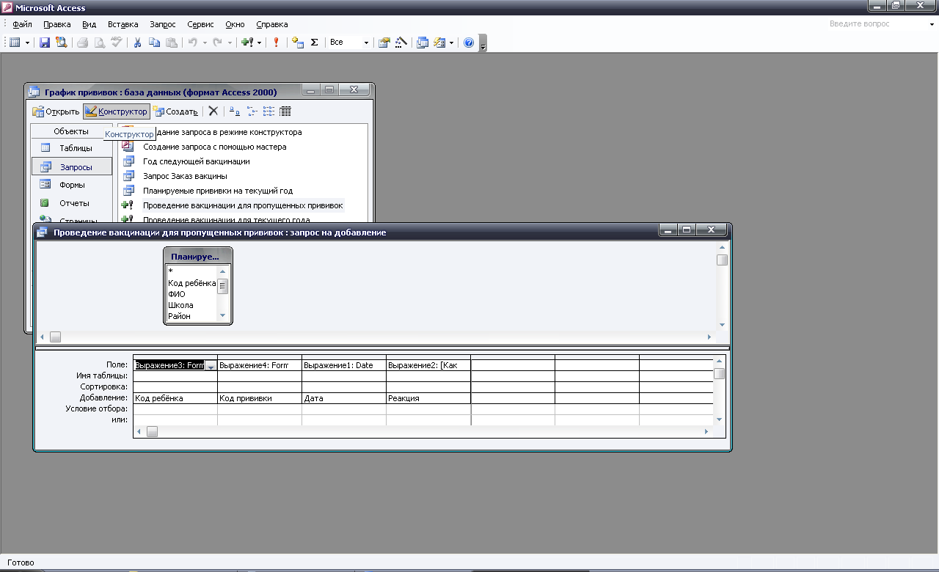

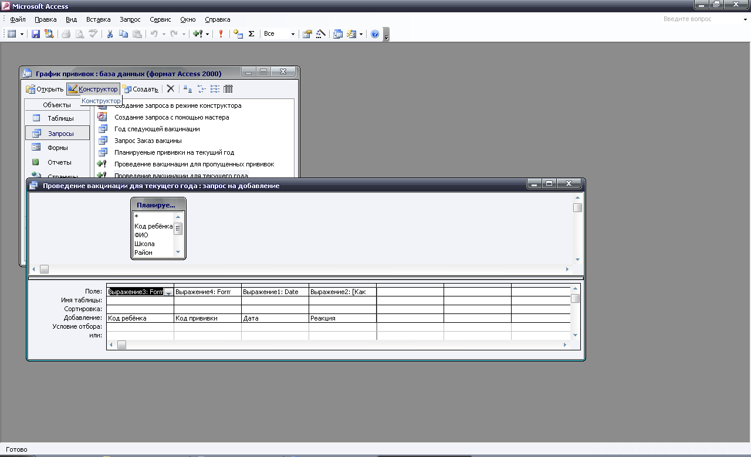

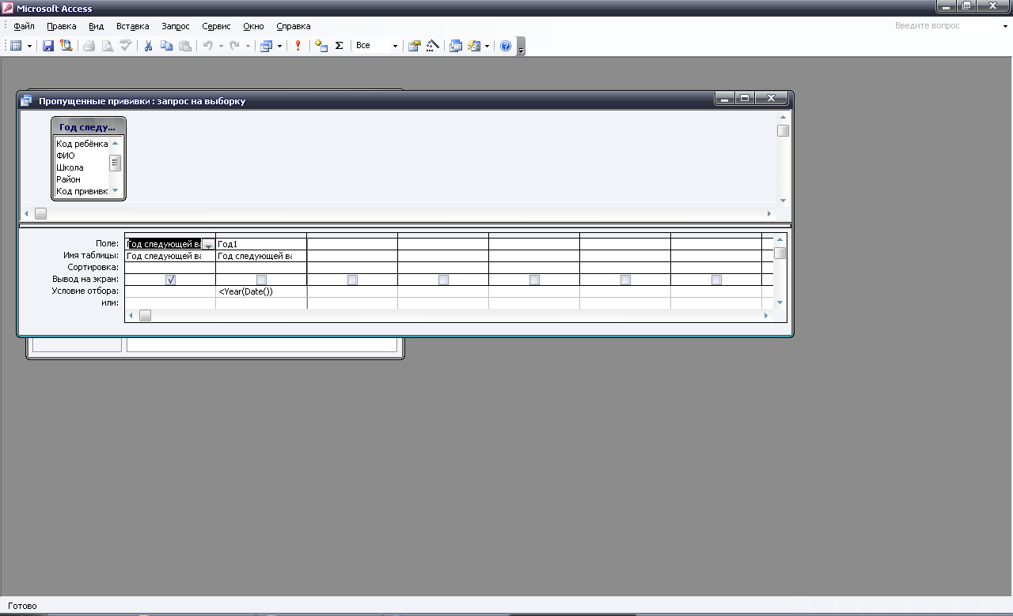

Этот отчёт взят с сайта http://access.avorut.ru

Скачать готовую базу данных access «График прививок»
Пароль для базы данных «График прививок»

Другие готовые базы данных access
- «График прививок» MS Access Скачать базу данных (БД) «График прививок» MS Access
- Скачать базу данных «Больница» Access Скачать базу данных «Больница» Access
- Скачать базу данных «Поликлиника» Access Скачать базу данных «Поликлиника» Access
- Скачать базу данных (БД) «Поликлиника» MS Access Скачать базу данных (БД) «Поликлиника» MS Access
- Поликлиника Скачать базу данных (БД) Поликлиника MS Access
- "Аптека 2010" Скачать базу данных access Аптека 2010
- "Аптека" Скачать базу данных access Аптека
- Больница База данных "Больница"
- "Учёт больничных листов" Скачать базу данных access Учёт больничных листов
- Сведения об учёте больных в больнице. Скачать базу данных (БД), содержащую сведения об учёте больных в больнице.
- БД фирмы-поставщика медицинской техники Access Скачать базу данных «БД фирмы-поставщика медицинской техники» Access
- «Добровольное медицинское страхование» MS Access Скачать базу данных (БД) «Добровольное медицинское страхование» MS Access
- Скачать базу данных «Страховая компания» Access Скачать базу данных «Страховая компания» Access
- Платный приём в поликлинике Скачать базу данных Платный приём в поликлинике Access
- «Водолечебница» Скачать базу данных (БД) «Водолечебница» MS Access
- «Регистрация брака и новорожденных» MS Access Скачать базу данных (БД) «Регистрация брака и новорожденных» MS Access
- Спорт Скачать базу данных «Спорт» Access
- Сотрудники Скачать базу данных access Сотрудники
- Студенческое общежитие Скачать базу данных «Студенческое общежитие» Access
- Заявки на приобретение ТМЦ Скачать базу данных access Заявки на приобретение ТМЦ
- Расчёт удержаний с заработной платы Скачать базу данных Расчёт удержаний с заработной платы Access
- Учёт оборудования организации Скачать базу данных Учёт оборудования организации

